第1章 VB程序设计初探
VB采用了面向对象的程序设计思想，面向对象的基本思路就是把复杂的程序设计问题分解，分解为若干个能够完成独立功能的、相对简单的对象集合。所谓“对象”就是一个可操作的实体，如窗体、命令按钮、标签、文本框等。面向对象的编程就好像搭积木一样，程序员可根据要求，直接在屏幕上“画”出窗口、菜单等不同类型的对象，并为每个对象设置属性，这些对象组合在一起就构成了整个程序。

1.1 基础设计实例
在Windows环境下，程序一般都是以事件驱动方式运行的。所谓事件驱动就是指程序中的每个对象都能响应多个不同的事件，每个事件都能驱动一段代码。这段代码称为事件过程，并由该代码决定对象的功能。事件可由用户的操作触发，也可以由系统或应用程序触发。假如单击一个命令按钮，就触发了该按钮的Click（单击）事件，事件中的代码就会被执行；若用户未进行任何操作（未触发事件），则程序就处于等待状态而不执行代码。整个应用程序完全由彼此独立的事件过程构成。本节通过实例使读者理解面向对象程序设计的基础概念，通过常见的例子说明VB应用程序设计的一般过程，使读者对VB程序设计具有全面的理解。

实例001 制作欢迎界面
【实例介绍】制作一个简单的欢迎界面程序，当用户单击“欢迎”按钮时，显示欢迎词并提示输入用户名，当单击“结束”按钮时，结束程序。程序运行界面如图1-1所示。
【技术要点】
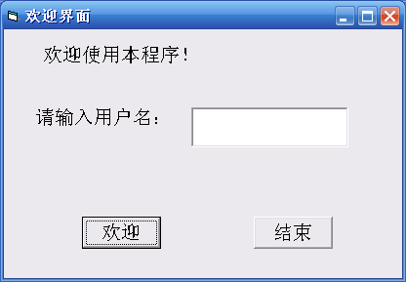
图1-1 欢迎界面

添加控件的方法有两种：
- 先选中工具箱中要添加的控件，然后在窗体上按下鼠标左键并拖动到一定位置后松开。
- 通过直接双击工具箱中相应控件的图标来添加控件。
设置控件属性的方法也有两种：
- 在设计阶段通过对象的属性窗口来设置。
- 通过程序代码在程序运行时来设置。
注意：双击某控件可以打开代码编辑窗口。
【开发过程】
（1）创建一个项目，将其命名为E001，默认窗体为Form1。
（2）从工具箱中向Form1窗体添加2个Label1控件和1个文本框，添加2个命令按钮并修改其标题属性。
（3）主要程序代码如下：

01 Private Sub Command1_Click()
02 Form1.Caption = "欢迎界面" '修改窗体标题栏
03 Label1.Caption = "欢迎使用本程序！" '在标签上显示欢迎字样
04 Label2.Caption = "请输入用户名："
05 Text1.Text = "" '文本框清空
06 End Sub
07
08 Private Sub Command2_Click()
09 End '结束程序
10 End Sub

【关键代码分析】
代码的第2到4行给不同控件的Caption属性赋值，窗体上设置Caption属性会在窗体的标题栏上显示，而标签设置Caption属性则会在窗体上显示相应文字，通过此方法制作一个欢迎界面，第9行用End语句退出程序。
【拓展应用】
- 此例在代码窗口对窗体上控件的一些属性进行了修改，在程序运行时会看到效果。
- 可以使用End语句结束一个程序。

实例002 字符转换程序
【实例介绍】编写一个对输入字符进行转换的程序。转换规则为：将其中的大写字母转换成小写字母，小写字母转换成大写字母，空格不转换，其他字符转换成“*”。要求在文本框中输入一个字符时对其进行判断和转换，程序运行界面如图1-2所示。
【技术要点】VB的基于对象事件驱动编程机制，简化了Windows应用程序的设计。在这种 机制下，设计VB应用程序主要遵循以下4个主要步骤。
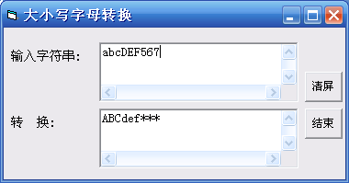
图1-2 字符转换

（1）总体设计、建立界面；
（2）设置属性；
（3）编写代码；
（4）保存、调试运行。
【开发过程】
（1）创建一个项目，将其命名为E002，默认窗体为Form1。
（2）从工具箱中向Form1窗体添加2个Label1控件，并修改二者的Caption属性；再添加2个文本框，并清空其原始默认值，同时向窗体添加2个命令按钮控件，将Command1的Caption属性设置为“清屏”，将Command2的Caption属性设置为“结束”。
（3）主要程序代码如下：

01 Private Sub Text1_KeyPress(KeyAscii As Integer)
02 Dim s As String * 1
03 Dim L As Integer 'L存放文本框中字符串的长度
04 L = Len(Text2.Text) '求Text2中字符串长度
05 s = Chr$(KeyAscii) '将ASCII码转换成字符
06 Select Case s
07 Case "A" To "Z" '大写转换成小写
08 s = Chr$(KeyAscii + 32)
09 Case "a" To "z" '小写转换成大写
10 s = Chr$(KeyAscii - 32)
11 Case Else
12 s = "*" '其他转换成*
13 End Select
14 Text2.Text = Text2.Text & s '将转换文本框的内容与刚输入并转换的字符连接
15 End Sub
16
17 Private Sub Command1_Click()
18 Text1.Text = ""
19 Text2.Text = ""
20 End Sub
21
22 Private Sub Command2_Click()
23 End
24 End Sub

【关键代码分析】
代码的第2到5行声明变量并给相关变量赋初值。第6到13行利用分支结构对用户输入的字符进行大小写判断并转换。判断过程中主要利用键盘事件过程中的KeyAscii参数来返回来用户按下的键值。第18到19行用于清空文本框，第23行用End语句退出程序。
【难点剖析】
本例主要以字符转换程序为例讲解一个简单VB程序的创建过程。一般来说，一个再简单的应用程序也应由一个工程.vbp文件和一个窗体.frm文件组成。工程文件记录该工程内的所有文件（窗体.frm文件、标准模块.bas文件、类模块.cls文件等）的名称和所存放在磁盘上的路径。保存时如果少了某个文件，下次打开工程时就会显示“文件未找到”，所以对于初学者来说一定要掌握好创建、保存等基础操作。
【拓展应用】
- 设计用户界面时，若想使窗体上各控件的字号等属性要设置相同的大小，不需要逐个设置，用户只要在建立控件前，将整个窗体的字号等属性进行设置，以后建立的控件都有该默认的属性值。
- 本例中的文本框在程序刚开始运行时应是空值，那么读者应该思考在设计阶段还是运行阶段清空文本框比较好？为什么？

实例003 新窗体的创建
【实例介绍】创建一个新的窗体对象的实例。单击命令按钮后会产生一个新的窗体，窗体的标题和内容在代码中进行设置，运行界面如图1-3所示。
【技术要点】VB提供了面向对象程序设计的强大功能，程序的核心是对象。从程序设计的角度看，对象就是用数据及方法封装起来的一个逻辑实体，具有自己的属性、事件和方法。对象可以作为一个变量来使用，本例就是用对象变量产生新窗体的一个实例。
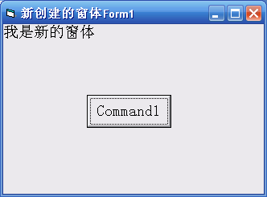
图1-3 新窗体的创建
注意：控件是对象的一种，但对象并不都是控件。
【开发过程】
（1）创建一个项目，将其命名为E003，默认窗体为Form1。
（2）从工具箱中向Form1窗体添加一个命令按钮控件。
（3）主要程序代码如下：

01 Dim x As Form1
02 Dim y As Object
03 Private Sub Command1_Click()
04 Set x = New Form1 '创建新的窗体对象
05 x.Visible = True '在屏幕上显示这个新的窗体对象
06 x.Caption = "新创建的窗体" & x.Name '改写标题
07 Set y = x '新创建的对象位置存在对象变量y中
08 Set x = Form1 '将原先的窗体位置存到x 中
09 x.Caption = "初始的窗体" & x.Name '此时改写的是原来窗体的标题
10 x.Visible = True '确认原窗体的显示状态
11 Set Form1 = y '把后来建立的对象位置存到Form1中
12 Form1.Print "我是新的窗体" '写上识别文字
13 End Sub

【关键代码分析】
代码的第1行到第2行用于声明两个特殊类型的全局变量，第4行到第8行主要用Set语句及New方法创建一个新的窗体对象，并用Set x = Form1语句将原先的窗体位置存到x 中，其他代码主要用于设置新窗体属性。
【拓展应用】
- 此例中使用一个变量来记录对象，该变量记录的不是对象的内容，而是对象变量的地址。
- 使用Set语句时需要注意，不能将设计阶段时加入窗体上的控件名称指向其他的位置，因为此处的控件对象名称代表的是“实体”而非地址。

实例004 对象系统事件的调用
【实例介绍】要求将窗体设置成无最大化和最小化按钮，窗体加载时自动向窗体里加载一张图片，同时修改窗体标题栏。当用户单击窗体时标题栏发生改变，且在窗体上输出汉字。当双击窗体时卸载图片，程序运行界面如图1-4所示。
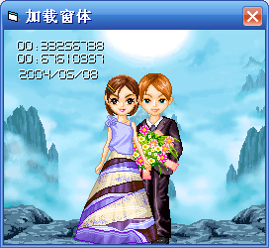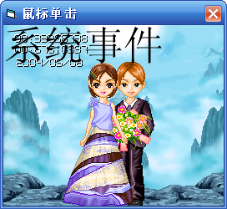
（a）窗体加载后的运行效果 （b）单击后的效果
图1-4 对象的系统事件
【技术要点】事件是指对象能够识别并做出反应的外部刺激。在VB应用程序中，对象事件是由VB预先定义好的，也就是能够被对象识别和响应的动作。事件可分为系统事件和用户事件两种，系统事件是由系统或对象自己产生的，如一个窗体被加载到内存准备显示时发生的加载事件，定时器到时事件等。
注意：系统事件也可以和用户事件一样调用。
【开发过程】
（1）创建一个项目，将其命名为E004，默认窗体为Form1，准备好一张背景图片放在程序文件的同级目录里。
（2）窗体的MaxButton和MinButton属性设置为False。
（3）主要程序代码如下：

01 Private Sub Form_Load()
02 Caption = "装入窗体" '窗体一加载时标题属性即发生改变
03 Picture = LoadPicture(App.Path + "\墙纸qq.gif")
'往窗体加载一张背景图片
04 FontSize = 36 '修改窗体上输出汉字的大小
05 FontName = "宋体" '修改窗体上输出的字体样式
06 End Sub
07
08 Private Sub Form_Click()
09 Caption = "鼠标单击" '修改窗体的标题
10 Print "欢迎使用VB" '在窗体上输出汉字
11 End Sub
12
13 Private Sub Form_DblClick()
14 Caption = "鼠标双击" '重新修改窗体的标题
15 Picture = LoadPicture() '清空背景图片
16 Print "结束使用VB"
17 End Sub

【关键代码分析】
代码的第1行到第6行设置窗体的加载事件，事件发生时修改窗体的标题栏、背景图片、字体字号等相关属性。第8到第11行编写窗体的单击事件，此事件被触发时在窗体上输出文字。也就是说，当窗体上相应文字出现时单击事件已经被触发。第13行到第17行设置窗体的双击事件，此事件发生时用LoadPicture方法清空背景图片并输出文字说明。
【拓展应用】
- App.Path属性代表程序所处的路径，本例要求装入的图片文件墙纸qq.gif与应用程序在同一文件夹，若运行时无此文件，用户可通过查找文件的方法来找到此文件的路径。
- 读者可以调试验证MaxButton和MinButton属性是否只能在属性窗口设置。
- 属性、方法前省略了对象，默认作用于当前Form1窗体对象，读者可以试着加写代码，把窗体其他的一些属性和方法继续实现。

实例005 对象用户事件的调用
【实例介绍】借用中间变量实现两个标签中的数据交换，要求单击命令按钮后，两个标签中的内容互换。程序运行界面如图1-5所示。
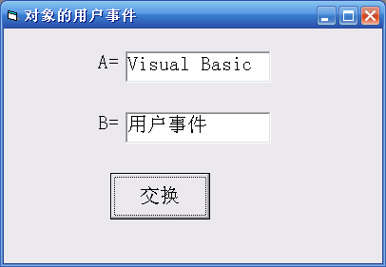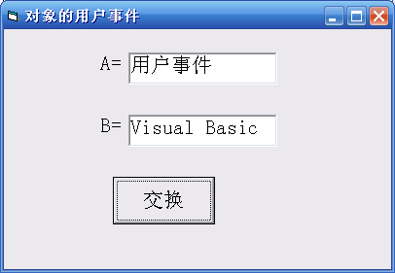
（a）交换前的界面 （b）交换后的界面
图1-5 单击事件实现交换
【技术要点】事件可分为系统事件和用户事件两种，用户事件是由用户操作引起的，如鼠标单击事件、窗体的双击事件、鼠标移动事件等。实现两个值之间的互换，一般是通过一个中间变量来实现。
【开发过程】
（1）创建一个项目，将其命名为E005，默认窗体为Form1。
（2）窗体上添加1个命令按钮、4个标签，命令按钮的Caption属性改为“交换”，4个标签的Caption属性参照图1-5进行修改。
（3）主要程序代码如下：

01 Private Sub Command1_Click()
02 c = Label2.Caption 'label2上的内容暂时存到变量C里去
03 Label2.Caption = Label4.Caption 'label4上的内容覆盖掉label2里的内容
04 Label4.Caption = c '变量C里的值取出来赋给label4的caption属性
05 End Sub

【关键代码分析】
代码的第1行主要编写对象的用户事件，本例以命令按钮对象的单击事件为例，相应对象都具有自己的相关事件，运行时可通过相关操作触发其事件过程发生。第2行到第4行借用中间变量完成交换过程，最终实现两个标签内文字交换的效果。
【拓展应用】
- 本例中借用中间变量c来暂时存储其中一个标签的值，然后又把值从变量c里取出来赋给另一个标签，实现了两个标签间的数据交换。
- 除了属性的值可以用此方法进行交换外，变量等也经常借用中间量来实现交换。

实例006 立即窗口的应用
【实例介绍】在设计阶段，设计程序在立即窗口中查询命令按钮的属性值。在运行阶段使用立即窗口，把输出的内容显示到立即窗口。当立即窗口显示后，直接在立即窗口中计算表达式的值。如图1-6所示。
【技术要点】立即窗口是Visual Basic所提供的全域性（G1obal）系统对象之一，称为Debug对象，作为调试之用。此对象除了Print()方法外，不具备任何事件和属性。在设计状态可以在立即窗口中进行一些简单的命令操作，例如可用“？”或Print（两者等价）输出一些表达式的值。在程序中，也可以使用Debug.Print()方法将要输出的信息输出到立即窗口中。
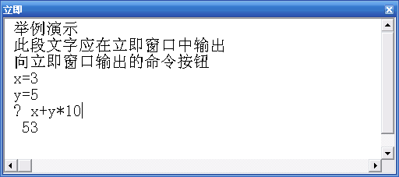
图1-6 立即窗口

【开发过程】
（1）创建一个项目，将其命名为E006，默认窗体为Form1。
（2）从工具箱中向Form1窗体添加1个命令按钮控件并设置相应属性。
（3）主要程序代码如下：

01 Private Sub Command1_Click()
02 Debug.Print "举例演示" '用Debug对象在立即窗口输出字符串
03 Debug.Print "此段文字应在立即窗口中输出"
04 Debug.Print Form1.Command1.Caption '在立即窗口输出对象属性的值
05 End Sub

【关键代码分析】
代码的第2行到第4行调用Debug对象在立即窗口用Print()方法输出，可以通过编写代码输出字符串，也可以计算表达式并在立即窗口输出运算结果，也可以输出不同对象的相关属性值。
【拓展应用】
- 本例通过Debug对象把程序运行结果输出到立即窗口，在程序运行阶段用Print()方法不会中断程序的执行。
- 程序运行之后又在立即窗口中进行了表达式的运算，这是在程序的设计或中断状态使用立即窗口的形式。

1.2 常用属性实例
每个对象都有其特征，在VB中把这种特征称为属性。设置属性有两种方法：
- 在程序设计时设置对象的属性，此时需要使用属性窗口。
- 在程序运行中更改对象的属性，此时使用VB的赋值语句：对象名.属性名＝属 性值。
VB中的各种对象具有许多不同的属性，其中有一些属性是比较通用的和比较重要的，本节采用实例介绍这些属性的用法。

实例007 Caption属性的综合应用
【实例介绍】各种控件的Caption属性综合举例，分别设置标签、命令按钮、单选按钮和复选框的Caption属性，如图1-7所示。
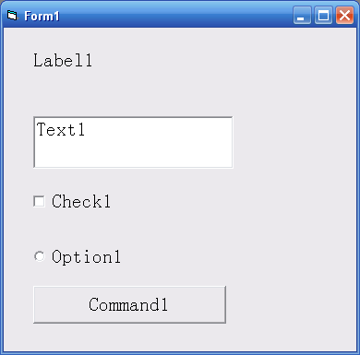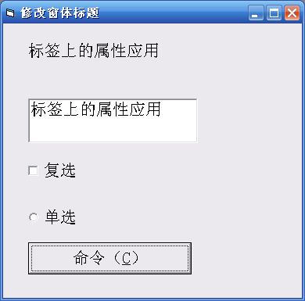
（a）修改Caption属性前 （b）修改Caption属性后
图1-7 Caption属性综合举例
【技术要点】Caption属性是很多控件的重要属性，不同的控件使用Caption属性就会得到多种不一样的效果。一般来说，Caption属性用于单纯显示信息。
注意：不会显示出来的控件并没有Caption属性，如计时器、通用对话框等。
【开发过程】
（1）创建一个项目，将其命名为E007，默认窗体为Form1。
（2）从工具箱中向Form1窗体添加1个标签、1个文本框、1个复选框、1个单选按钮和1个命令按钮，设计阶段不做属性修改。
（3）主要程序代码如下：

01 Private Sub Command1_Click()
02 Form1.Caption = "修改窗体标题"
'窗体的Caption属性决定的是窗体标题栏中的标题
03 Label1.Caption = "标签上的属性应用"
'标签上的Caption属性常用来作解释说明的文字
04 Text1.Text = Label1.Caption
05 Check1.Caption = "复选" '复选框内容的显示由Caption属性决定
06 Option1.Caption = "单选" '单项选择的内容由Caption属性决定
07 Command1.Caption = "命令(&C)" '命令按钮内容由Caption属性决定且加上快捷键
08 End Sub

【关键代码分析】
代码的第2行到第4行通过赋值语句分别设置窗体、标签的Caption属性及文本框的Text属性以作对比演示。第5行到第7行分别设置复选框、单选按钮、命令按钮的Caption属性值，以体现不同控件的Caption属性的不同应用。
【难点剖析】
本例主要综合介绍Caption属性，对于VB初学者来说，很容易混淆Caption属性和Name属性。VB程序中的窗体、按钮、标签、文本框等都可以看作是对象，每个对象都有一个唯一的名字（Name属性）用来标识它们，但这和它们表现出来的外观是不同的（外观一般是Caption属性或者Text属性），不要把二者混淆。虽然它们默认状态好像都是相同的文字，但Name属性的值用于在程序中唯一地标识该控件对象，在窗体上不可见；而Caption属性的值是在窗体上显示的内容，一般都直观可见。
【拓展应用】
- 各控件的Caption属性功能不完全一样，得到的效果自然就不一样。
- 注意：不是所有的控件都具有Caption属性，如文本框就没有Caption属性。
- 命令按钮可以通过Caption属性设置快捷访问键。

实例008 用Height、Width属性改变大小
【实例介绍】在程序代码中通过改变控件的Height、Width属性实现图像框和文本框的缩小和放大，程序运行界面如图1-8所示。
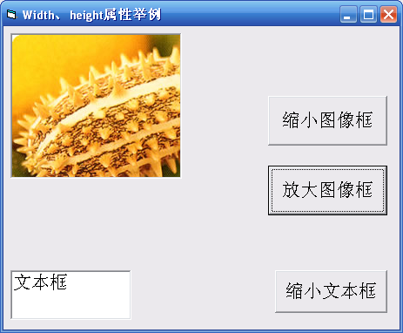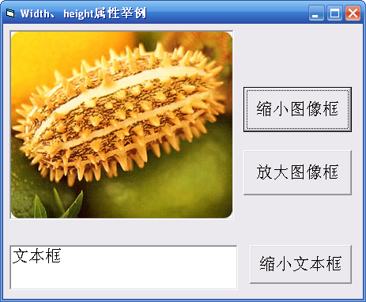
（a）缩小前的界面 （b）缩小后的界面
图1-8 控件的缩小和放大
【技术要点】控件的Height属性用于控制控件的高度，Width属性用于控制控件的宽 度。这两个属性可以设计阶段在属性窗口进行设置，也可在运行阶段通过编写的程序进行修改。如果逐次改变这两个属性的值将会起到逐渐放大或缩小的效果。
注意：此处改变的是控件的大小而不是控件里显示的图片或文字的大小。
【开发过程】
（1）创建一个项目，将其命名为E008，默认窗体为Form1。
（2）从工具箱中向Form1窗体添加1个图像框、1个文本框、3个命令按钮并适当设置属性。
（3）主要程序代码如下：

01 Private Sub Form_Load()
02 Image1.Picture = LoadPicture(App.Path + "\e008.jpg")
'窗体加载后在图像框里加载图片
03 End Sub
04
05 Private Sub Command1_Click()
06 Image1.Width = Image1.Width / 1.2 '图像框宽度缩减
07 Image1.Height = Image1.Height / 1.2 '图像框高度缩减
08 End Sub
09
10 Private Sub Command2_Click()
11 Image1.Width = Image1.Width * 1.2 '图像框宽度增加
12 Image1.Height = Image1.Height * 1.2 '图像框高度增加
13 End Sub
14
15 Private Sub Command3_Click()
16 Text1.Width = Text1.Width / 1.2 '使文本框控件变窄
17 End Sub

【关键代码分析】
代码的第1行到第3行使得窗体加载时即在窗体的图像框中用LoadPicture()函数加载了一张相对路径下的图片。第6行到第7行重新设置了图像框的高宽Height与宽度Width属性值，使其缩减为原来的一定倍数，观察图像框内的图片的变化情况。第11行到第12行重新设置图像框的高宽与宽度属性值，使其增加为原来的一定倍数，同样观察图像框内图片的变化情况。第16行设置文本框控件的Width属性使其大小随之相应发生变化。
【拓展应用】
- 多数控件都具有Height、Width属性，但不是所有控件都具有这两个属性。一般说来，能外在显示在窗体上的控件才具有这两个属性，如计时器控件这类不能外在显示的控件就不能被改变大小。
- 本例中以图像框和文本框为例进行一定比例的缩小和放大，读者掌握方法后可自行完成文本框的放大功能。

实例009 用Top、Left属性改变位置
【实例介绍】在程序代码中通过改变控件的Top、Left属性，实现控件位置的移动。程序运行界面如图1-9所示。
【技术要点】控件的Top属性代表控件上边距窗体上边界的距离值，Left属性是代表控件左边距窗体左边界的距离值。窗体的Top、Left属性代表窗体距屏幕上边界和左边界的距离值。这两个属性可以设计阶段在属性窗口进行设置，也可在运行阶段通过编写的程序进行修改。如果逐次改变这两个属性的值将会起到控件移动的效果。
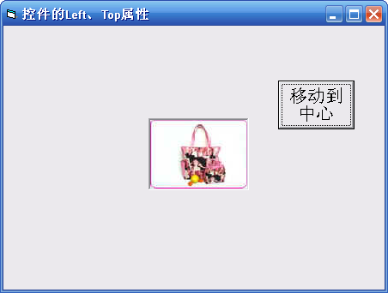
图1-9 移动控件的位置

注意：控件里显示的图片或文字会跟随控件一起移动。
【开发过程】
（1）创建一个项目，将其命名为E009，默认窗体为Form1。
（2）从工具箱中向Form1窗体添加1个图片框、1个命令按钮并适当设置属性。
（3）主要程序代码如下：

01 Private Sub Form_Load()
02 Picture1.AutoSize = True '使图片框自动调节大小保持与图片框内的图像大小
一致
03 Picture1.Picture = LoadPicture(App.Path + "\e009.jpg")
04 '窗体加载后立即在图像框里加载图片
05 End Sub
06
07 Private Sub Command1_Click()
08 Picture1.Left = (Form1.Left + Form1.ScaleWidth) \ 2 - Form1.Left
09 Picture1.Top = (Form1.Top + Form1.ScaleHeight) \ 2 - Form1.Top
10 '将图片框控件定位到窗体的中心位置
11 End Sub
12
13 Private Sub Picture1_Click()
14 Picture1.Left = Picture1.Left + 100
15 Picture1.Top = Picture1.Top + 100
'微调图片框的位置，依次往窗体的右下角移动
16 End Sub

【关键代码分析】
代码的第2行到第4行设置窗体加载后立即在图片框里用LoadPicture()函数加载图片，并设置图片框的AutoSize属性为True使图片框与图片框内的图像大小保持一致。第8行到第9行巧妙地重新设置图片框的Left、Top属性，将其与窗体的大小与位置保持一定的相对关系，将图片框定位到窗体的中心位置。第14行到第15行通过设置图片框的Left、Top属性不断地增加其值，达到往窗体的右下角移动的效果。
【拓展应用】
- 本例把图片框的AutoSize属性设置成了True，图片框控件的大小会自动变化以保持与加载到图片框的图片大小一致。
- 单击命令按钮可使图片框控件位置固定到窗体中心，单击图片框本身则可使图片向右下角移动。

实例010 用Font属性集改变文本外观
【实例介绍】使用Font属性集修改文本框内文本的字体、字号等属性，程序运行界面如图1-10所示。
【技术要点】Font属性集是一组和字体相关的属 性，一般用来改变文本的外观，其中比较重要的属性如表1-1所示。
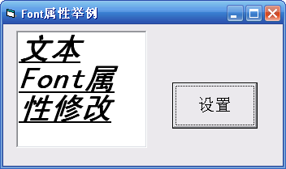
图1-10 Font属性集的使用
表1-1 Font属性集中的主要属性
属 性 名 称 | 属性值类型 | 含 义
FontName | 字符型 | 指定文本的字体
FontSize | 整型 | 指定文本的字号
FontBold | 逻辑型 | 指定文本是否加粗
FontItalic | 逻辑型 | 指定文本是否倾斜
FontUnderline | 逻辑型 | 指定文本是否加下划线
FontStrikethru | 逻辑型 | 指定文本是否加删除线

【开发过程】
（1）创建一个项目，将其命名为E010，默认窗体为Form1。
（2）从工具箱中向Form1窗体添加1个命令按钮控件，将Caption属性修改为“设置”，向窗体添加一个文本框，修改其Text属性为任一字符串文本。
（3）主要程序代码如下：

01 Private Sub Command1_Click()
02 Text1.FontName = "黑体" '设置文本框字体
03 Text1.FontSize = 28 '设置文本框字号
04 Text1.FontBold = True '设置文本框加粗
05 Text1.FontItalic = True '设置文本框倾斜
06 Text1.FontUnderline = True '设置文本框加下划线
07 End Sub

【关键代码分析】
代码的第2到第6行通过代码分别设置文本框的Font属性集，依次设置其字体FontName属性、字号FontSize属性、加粗FontBold属性、倾斜FontItalic属性、下划线FontUnderline属性等各属性值，还可应用Font属性集的其他属性。
【拓展应用】
- 如果用户不设置Font属性集中属性的值，则系统使用默认值。
- 如果用户要对窗体中所有控件设置相同的Font属性，则只需对窗体设置Font属性。这样在以后建立的控件中，都使用这个默认属性，除非用户自己再重新设置。

实例011 用Enabled属性控制有效性
【实例介绍】编写模拟秒表计时的程序，要求“开始”和“停止”两个按钮不能同时有效。程序运行界面如图1-11所示。
【技术要点】由于程序的需要，在某些情况下要求控件之间具有“互斥性”，即它们之间相互制约，不可同时生效，此时就可以用Enabled属性控制它们的有效性。这个属性是一个逻辑型的量，既可以设计阶段在属性窗口进行设置，也可在运行阶段通过编写的程序进行修改。
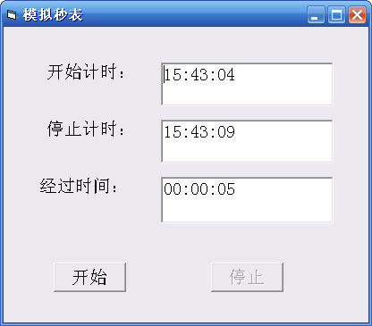
图1-11 模拟秒表计时

注意：可以在事件过程中用Now()函数得到系统当前的 时间。
【开发过程】
（1）创建一个项目，将其命名为E011，默认窗体为Form1。
（2）从工具箱中向Form1窗体添加2个命令按钮，并将二者的Caption属性分别修改为“开始”、“结束”，然后向窗体上添加3个标签并设置相应的Caption属性用作提示说明，添加3个文本框用于输出。
（3）主要程序代码如下：

01 Dim x, y, z '声明3个窗体级变量
02 Private Sub Command1_Click()
03 x = Now 'now函数返回的系统当前时间存放到变量x里
04 Text1 = Format(x, "hh:mm:ss") '在窗体上显示当前时间
05 Text2 = "" '文本框清空
06 Text3 = "" '文本框清空
07 Command2.Enabled = True '结束按钮有效，可以结束
08 Command1.Enabled = False '开始按钮无效，为灰色不可用状态
09 End Sub
10
11 Private Sub Command2_Click()
12 y = Now '结束时再次返回系统当前时间存到另一个变量y里
13 z = x – y '两个变量里存的时间做差运算
14 Text2 = Format(y, "hh:mm:ss") '按一定格式显示结束时间
15 Text3 = Format(z, "hh:mm:ss") '按一定格式显示时间差，即相差的秒数
16 Command2.Enabled = False '结束按钮无效，为灰色不可用状态
17 Command1.Enabled = True '开始按钮有效，可以再次开始
18 End Sub

【关键代码分析】
第1行代码声明3个窗体级变量。第3行到第4行在文本框1中用Now()函数显示系统当前时间并用Format()函数控制其输出格式，然后将其放到文本框中显示。第7行到第8行用Enabled属性设置不同按钮的有效性。第12行到第15行调用Now()函数再次返回当前新时间，通过差运算得到的秒表计时时间，最后将结束时间与计算结果用Format()函数按指定格式分别输出在两个文本框中。第16行到第17行重设按钮有效性。
【拓展应用】
- 本例中的3个变量x、y、z在通用段声明，它们都是窗体级变量，其作用域为整个窗体，分别表示开始计时的时间，结束时的时间和经过的时间，有关窗体级变量在后面的章节中将会进一步介绍。
- 本例并没有真正实现倒计时的功能，若要实现此功能，需要使用计时器控件，有关计时器控件在后面的章节中将会进一步介绍。

实例012 用Picture属性加载图片
【实例介绍】在属性窗口和代码中分别使用Picture属性给图片框和图像框加载图片，程序运行界面如图1-12所示。
【技术要点】Picture属性可以设置和返回图片框中的图片，此属性可以通过属性窗口设置，也可在运行阶段通过程序代码设置。被设置的图片可以支持的文件类型有*.jpg、*.gif、*.ico、*.wmf、*.bmp等。
注意：在代码中设置Picture属性不可以给属性直接赋图片路径，必须通过LoadPicture方法为Picture属性赋值。
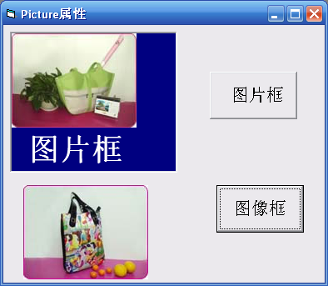
图1-12 Picture属性的设置

【开发过程】
（1）创建一个项目，将其命名为E012，默认窗体为Form1。
（2）从工具箱中向Form1窗体添加2个命令按 钮，并将二者的Caption属性分别修改为“图片框”、“图像框”，再向窗体上添加1个图片框和1个图像框。
（3）主要程序代码如下：

01 Private Sub Command1_Click()
02 Picture1.Picture = LoadPicture(App.Path + "\e012a.jpg")
03 '设置Picture属性先给图片框加载图片
04 Picture1.ForeColor = RGB(255, 255, 255)
05 '设置图片框的前景色，本例中即是字体的颜色
06 Picture1.BackColor = QBColor(1)'设置图片框的背景色
07 Picture1.FontBold = True '设置图片框内字体的加粗和字号
08 Picture1.FontSize = 28
09 Picture1.CurrentX = 300 '修改图片框的当前坐标
10 Picture1.CurrentY = 1800
11 Picture1.Print "图片框" '在图片框内已加载的图片下方输出文字
12 End Sub
13
14 Private Sub Command2_Click()
15 Image1.Picture = LoadPicture(App.Path + "\e012b.jpg")
16 '设置Picture属性给图像框加载图片
17 End Sub

【关键代码分析】
代码的第2行用LoadPicture()函数向图片框加载指定图片。第4行到第11行分别设置图片框的前景色ForeColor、背景色BackColor，以及FontBold、FontSize相关属性，并用图片框的CurrentX与CurrentY属性来修改图片框的当前坐标。第15行给图像框控件加载指定图片。
【拓展应用】
- 本例中图片框中既加载了图片又在指定位置输出了文字，但应注意，本例中应先加载图片，然后再用Print方法输出文字，这样才能在图片框中看到相应文字，否则文字会被覆盖而显示不出来。
- 要设置的图片路径是一个字符型的量，应该为图片的绝对路径。
- 若要清除图片框中的图片需要使用LoadPicture()函数。

实例013 用Text属性实现输入和输出
【实例介绍】在6个文本框中分别输入3种家电的单价和销售量，在另一个文本框中计算并输出总销售额。程序运行界面如图1-13所示。
【技术要点】文本框的Text属性是文本框最重要的属性，该属性既可以在程序运行时接收用户的输入和编辑文本，也可以和标签一样作输出使用。
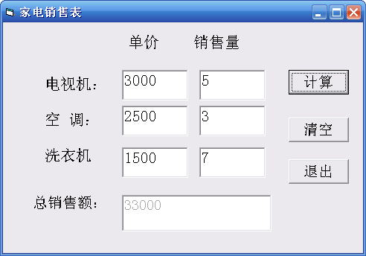
图1-13 文本框实现输入和输出

【开发过程】
（1）创建一个项目，将其命名为E012，默认窗体为Form1。
（2）从工具箱中向Form1窗体添加3个命令按钮，并将它们的Caption属性分别修改为“计算”、“清空”、“退出”，再向窗体上添加6个标签做说明使用，添加7个文本框做输入输出使用，文本框的Text属性初始都设置为空值。
（3）主要程序代码如下：

01 Private Sub Command1_Click()
02 Dim a1 As Single, b1 As Single '声明变量存放单价和销售量
03 Dim a2!, b2!, a3!, b3!
04 a1 = Val(Text1) '把各文本框里的值转换成数值型存到相应变量里
05 b1 = Val(Text2)
06 a2 = Val(Text3)
07 b2 = Val(Text4)
08 a3 = Val(Text5)
09 b3 = Val(Text6) '上面的文本框都用来接收用户的输入
10 Text7.Text = a1 * b1 + a2 * b2 + a3 * b3
'计算总数，并把结果放到文本框里显示
11 End Sub
12
13 Private Sub Command2_Click()
14 Text1.Text = "" '清空所有文本框
15 Text2.Text = ""
16 Text3.Text = ""
17 Text4.Text = ""
18 Text5.Text = ""
19 Text6.Text = ""
20 Text7.Text = ""
21 End Sub
22
23 Private Sub Command3_Click()
24 End '退出程序
25 End Sub

【关键代码分析】
代码的第2行到第3行声明相关变量，第4行到第9行利用文本框控件接收用户输入，提取文本框的值到对应变量中暂存。第10行对变量进行相应汇总计算后在另一文本框输出，此时文本框也用作输出使用。第14行到第20行将清空所有文本框，等待重新输入下一轮数据，第24行用End语句退出程序。
【拓展应用】
- 文本框的Text属性接收用户输入时只能接收文本内容，也就是Text属性是一个字符型的量。如果要利用输入的值做数值运算，则要用转换函数把字符串转成数值型再参与运算。当文本框需要输出数值时，会自动把要输出的数值转换成字符串然后在文本框内输出。
- 此例中在属性窗口将Text7的Enabled属性设置为了False，所以程序运行后此文本框不能输入值，但是可以输出结果。

1.3 常用事件实例
由用户或操作系统引发的动作即是事件。在VB中，对象事件是由VB预先定义好的、能够被对象识别和响应的动作。一般情况下，VB会自动生成事件过程的框架，用户只需要在框架中填写事件代码即可。本节的实例体现了VB中的几种常见的、使用最频繁的事件应用。

实例014 加载窗体时触发Load事件
【实例介绍】要求在加载窗体时在窗体上输出字符串，同时改变命令按钮和文本框的属性。程序运行界面如图1-14所示。
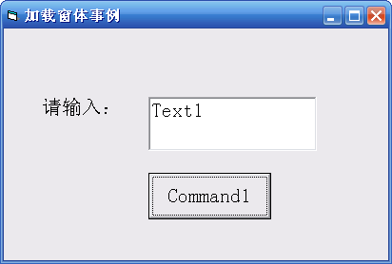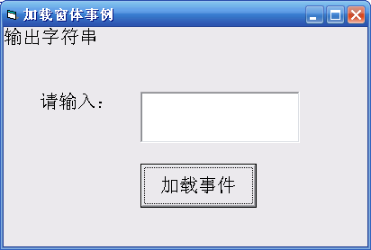
（a）运行Load 事件前 （b）Load 事件发生后
图1-14 窗体加载事件
【技术要点】Load事件是在窗体被装入工作区时触发的事件。当应用程序启动时，若无Initialize事件，则会自动执行Load事件，所以此事件常用来在启动应用程序时对属性和变量进行初始化。
注意：由于程序运行的比较快，读者可能无法分辨出Load事件执行前后的不同。
【开发过程】
（1）创建一个项目，将其命名为E014，默认窗体为Form1。
（2）把窗体的Caption属性改为“加载窗体事件”，在窗体上建立1个标签、1个文本框和1个命令按钮。
（3）主要程序代码如下：

01 Private Sub Form_Load()
02 Show
03 Print "输出字符串" '窗体加载事件发生后立即在窗体上输出内容
04 Text1.Text = "" '加载后立即清空文本框
05 Command1.Caption = "加载事件" '加载后还可以立即修改控件属性的值
06 End Sub

【关键代码分析】
代码的第1行是本例主要编写的窗体加载事件Form_Load事件，此事件将在窗体一加载时就被触发，继而开始执行其事件里面的代码。第2行到第5行在设置了一些在窗体加载时所常要进行的操作，比如在窗体上用Print方法输出文字（前提是用Show方法解决冲突），利用Text1.Text = ""语句清空文本框或修改变命令按钮的Caption属性即命令表面上的文字等。
【难点剖析】
在VB中，除了在“通用声明”段可以使用Dim等变量声明语句外，其他任何语句都应在事件过程中，否则运行时会显示“无效外部过程”的信息。如果要对模块进行初始化工作，则一般放在Form_Load()事件过程中进行。如果初学者是首次接触事件的概念，那么对象的各个事件的不同用法是个难点，读者应认真体会。
【拓展应用】
- 默认情况下，Load事件里面不能执行Print方法。如果需要窗体加载的同时立即在窗体上用Print方法输出，则在执行Print前应使用Show方法或把窗体的AutoRedraw属性改为True。
- 窗体加载事件过程里还可以使用Setfocus等方法，也可以在此事件过程里修改控件的某些属性。

实例015 卸载窗体时触发Unload事件
【实例介绍】要求在试图关闭窗体时弹出对话框，让用户确认是否真要退出程序。程序运行界面如图1-15所示。
【技术要点】Unload事件是当用户单击窗体右上角的关闭按钮试图关闭窗体或者在其他过程中试图要卸载窗体时发生的 事件。
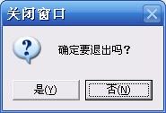
图1-15 卸载窗体
【开发过程】
（1）创建一个项目，将其命名为E015，默认窗体为Form1。
（2）把窗体的Caption属性改为“关闭窗口”。
（3）主要程序代码如下：

01 Private Sub Form_Unload(Cancel As Integer)
02 '关闭此窗体时触发该事件
03 x = MsgBox("确定要退出吗？", 4 + 32 + 256, "关闭窗口") '用函数弹出关闭窗口
04 If x = 6 Then '如果用户单击“是”按钮，则删除
05 Cancel = 0
06 Else '否则可防止被删除
07 Cancel = 1
08 End If
09 End Sub

【关键代码分析】
代码的第1行是本例主要编写的窗体卸载事件Form_Unload，当此事件被触发时常常设置令其弹出询问对话框。第3行代码就是用MsgBox()函数弹出询问对话框，通过函数的返回值即本例中的x值，可以判断出用户最终选择了哪个按钮。第5行到第8行对用户选定的不同结果设置不同反应。如果函数返回值为6则表示用户选择了“是”按钮，则通过设置事件过程中的自带参数Cancel值为0，可删除本窗体达到卸载目的。而如果函数返回值不是6值而是其他值，则表示用户选择了“否”按钮，即暂时不想退出本窗体，则可令Cancel为1防止窗体被删除，恢复原状态。
【拓展应用】
- 参数Cancel是一个整型量，用来确定窗体是否从屏幕删除。如果Cancel为0则窗体被删除，若非0则可防止被删除。
- 当事件被触发时本例采用了MsgBox()函数弹出询问对话框，有关MsgBox()函数在后面章节进一步介绍。

实例016 失去焦点时触发LostFocus事件
【实例介绍】要求编写程序，当文本框失去焦点时改变这个文本框的背景色，程序运行界面如图1-16所示。
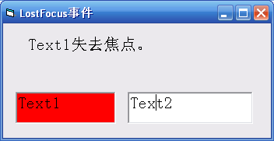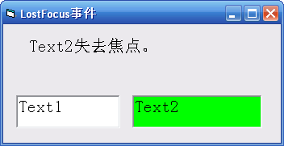
（a）Text1失去焦点 （b）Text2失去焦点
图1-16 LostFocus事件
【技术要点】当一个对象失去焦点时会触发LostFocus事件，这个事件通常用来进行验证和确认。
【开发过程】
（1）创建一个项目，将其命名为E016，默认窗体为Form1。
（2）把窗体的Caption属性改为“LostFocus事件”，在窗体上建立1个标签、2个文本框。
（3）主要程序代码如下：

01 Private Sub Text1_LostFocus() '当Text1失去焦点时发生
02 Text1.BackColor = RGB(255, 0, 0) '修改Text1背景色
03 Label1.Caption = "Text1失去焦点。"
04 Text2.BackColor = RGB(255, 255, 255) '恢复Text2背景色
05 End Sub
06
07 Private Sub Text2_LostFocus() '当Text2失去焦点时发生
08 Text2.BackColor = RGB(0, 255, 0) '修改Text2背景色
09 Label1.Caption = "Text2失去焦点。"
10 Text1.BackColor = RGB(255, 255, 255) '恢复Text1背景色
11 End Sub

【关键代码分析】
代码的第1行是本例主要编写的失去焦点事件，当本例中的文本框1失去焦点时触发此事件。第2行到第4行设置当文本框1触发此事件时对文本框和标签的相应属性所作的修改，如修改文本框背景色，标签上是显示相关文字等。第7行到第11行则同第一个事件类似，设置文本框2触发失去焦点事件时所作的相应属性修改，如修改Text2的背景色及相应文字说明等，以明确表示此事件确实发生过。
【拓展应用】
- 与LostFocus事件相对应，对象还具有GetFocus事件，每当对象获得焦点时发生，读者可以自行编写程序使用这两个与焦点有关的事件。
- 这类事件的另一种普遍用途是隐藏、显示其他对象，或者使对象有效或失效。

实例017 鼠标单击触发Click事件
【实例介绍】在窗体上画一个图片框和一个命令按钮，要求单击窗体时在窗体上显示“在窗体上进行了单击！”，单击图片框时在图片框上显示“在图片框上进行了单击！”，单击命令按钮时把命令按钮的标题设为“单击”。程序运行界面如图1-17所示。
【技术要点】Click事件是最常见的事件之一，该事件在一个对象上按下然后释放一个鼠标按钮时被触发。对于窗体而言，当单击一个空白区域或一个无效控件时触发此事件。
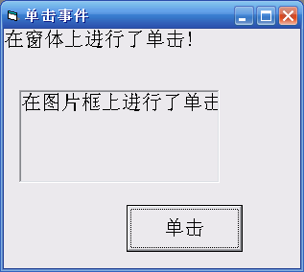
图1-17 单击事件
注意：通常情况下，Click事件用于鼠标左键单击时触发的事件，但实际上，进行右击操作也同样可以触发此事件。
【开发过程】
（1）创建一个项目，将其命名为E017，默认窗体为Form1。
（2）把窗体的Caption属性改为“单击事件”，在窗体上创建1个图片框和1个命令按钮。
（3）主要程序代码如下：

01 Private Sub Form_Click()
02 Print "在窗体上进行了单击!" '事件发生后在窗体上输出文字
03 End Sub
04 Private Sub Picture1_Click()
05 Picture1.Print "在图片框上进行了单击!" '事件发生后在图片框上输出文字
06 End Sub
07
08 Private Sub Command1_Click()
09 Command1.Caption = "单击" '单击事件发生后修改了命令按钮属性
10 End Sub

【关键代码分析】
代码的第1行是本例主要编写的单击事件，单击事件是对象最常用的事件之一，触发频率也较高。第2行设置窗体的单击事件发生时所作的操作，即在窗体上用Print方法输出相应文字说明。第4行到第6行设置图片框的单击事件发生时所作的操作用Print方法在图片框上输出相应文字说明。第8行到第10行设置命令按钮的单击事件发生时所进行的操作，即修改了命令按钮的Caption属性。

